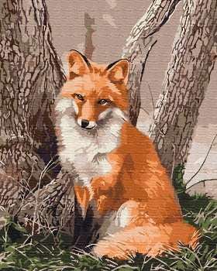
3. B TÝDENNÍ PLÁN
13. týden (27. 11. – 1. 12. 2023)
27. 11. ředitelské volno
3. 12. vánoční trh 14:30 – 17:00
PŘEDMĚT | CO BUDEME UČIT? | JAK SE MI DAŘÍ? | JAK ZPRACOVÁVÁME?
ČESKÝ JAZYK | uč. str. 42 | Vyjmenovaná slova po B.  Utvořím s VS výstižné věty.  Seznamuji se s pamětnou řadou VS po B.  Rozlišuji homonyma.
 | PS - bílá vyjmenovaná slova str. 4 - 6 |  | PS (bílý) – naučit se nazpaměť báseň str. 5  Test – slovosled ve větě, slovní druhy, druhy vět, větný vzorec, rozlišení věty jednoduché a souvětí, stavba slova (předpona, kořen, příponovou část).
ČTENÍ,  PSANÍ | uč. str. 36 - 39 | Dokážu číst se správnou intonací.  Odpovím na otázky k textu.
 | Psaní
MATEMATIKA | uč. str. 32 - 33 | Pracuji ve čtvercové síti.  Manipuluji s geometrickými útvary ve čtvercové síti.  Umím indické násobení a písemné odčítání pod sebou.  Pracuji s násobilkou 8. | Umím zpaměti násobilku 1-7.  Test – slovní úloha, indické násobení, písemné odčítání pod sebe, pavučiny, děda Lesoň  Fialový početník – (vyber si 2 sloupečky)  Bílý početník – (vyber si 2 sloupečky)
PRVOUKA | PS str. 29 - 31 | Moje rodina  Rozliším širší příbuzenské vztahy v rodině.  Pojmenuji základní povinnosti členů rodiny.  Vím, jak se vhodně chovat k jednotlivým členům rodiny. | PS písemně  V průběhu listopadu ústní zkoušení – orientace na mapě
ANGLICKÝ JAZYK | uč. str. 8 - 9  PS str. 7 | Unit 1 - Outdoors  Rozumím pokynům.  Procvičuji novou slovní zásobu.  Používám vazbu:  Have you got…?  Yes, I have. /No, I haven´t.  I´ve got…  She/he´s got..  I can see …  Vyjmenuji dny v týdnu, počasí. | ZK: školní zásobu počasí (ústně)  Dny v týdnu a počasí se učíme pouze ústně!  Weather:  sunny, snowing, windy, raining, foggy, cloudy  Instructions:  Open your book. Close your book.  Listen. Clap your hands.  Look. Stamp your feet.  Sing. Jump.  Draw. Wave your arms.  Run. Turn around.  Touch.

